Sơn Bằng đẩy nhanh tiến độ làm đường giao thông nông thôn

Thực hiện kế hoạch của Ban chỉ đạo Xây dựng Nông thôn mới xã Sơn Bằng. Năm 2022 xã đăng ký chỉ tiêu thực hiện 355m trong đó 215m đường trục thôn; 140m đường ngõ xóm.
Với nhu cầu của tuyến lối, sự chỉ đạo của thôn, xã, trong tháng 6 thôn Thanh Bằng thực hiện di dời cột điện, mở rộng mặt bằng, thực hiện đổ bê tông 280m tuyến đường ngõ xóm, nhận 29,5 tấn xi măng, đạt 79% kế hoạch đề ra.
Với cơ chế “Nhà nước và nhân dân cùng làm”, ngân sách tỉnh, huyện, xã hỗ trợ xi măng; UBND xã hỗ trợ máy múc làm mặt bằng, thôn hỗ trợ 20 triệu đồng, các hộ dân trên tuyến đóng góp nội lực để di dời cột điện, mua vật liệu cát, sỏi và tiền công thuê thợ đổ.

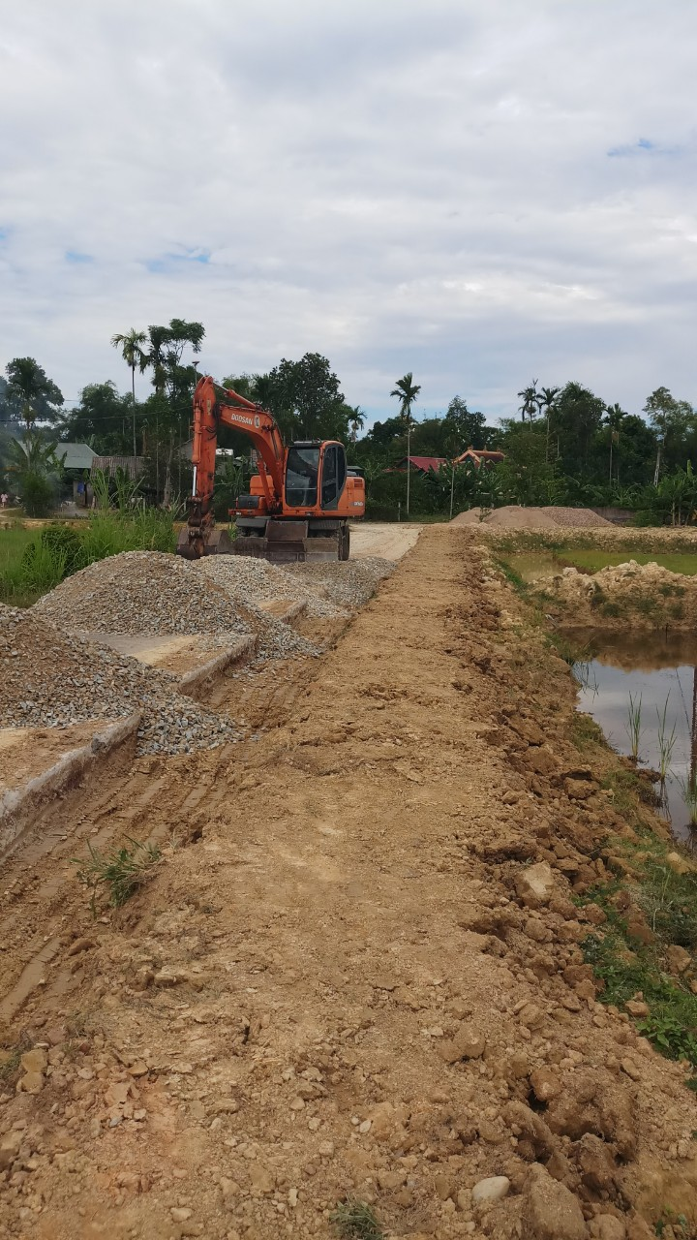
Mở rộng nền đường để đảm bảo theo quy định

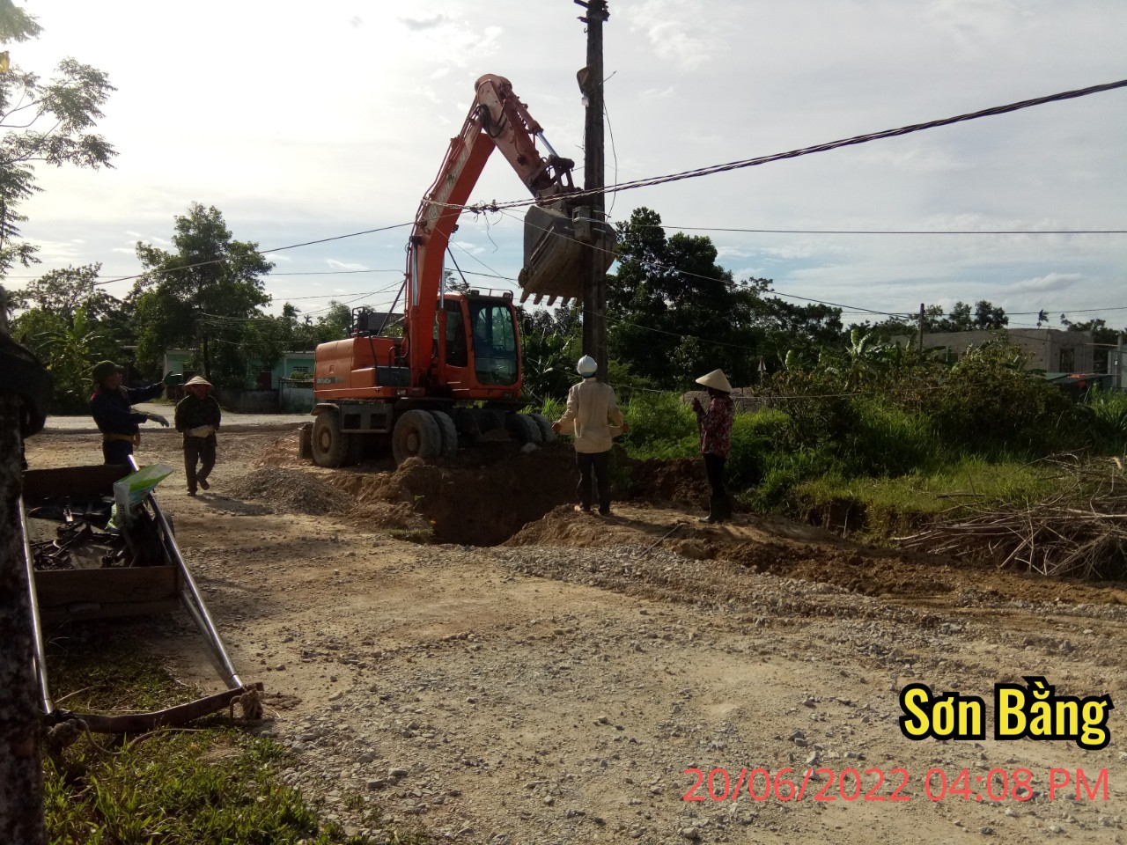
Di dời cột điện ra khỏi lề đường

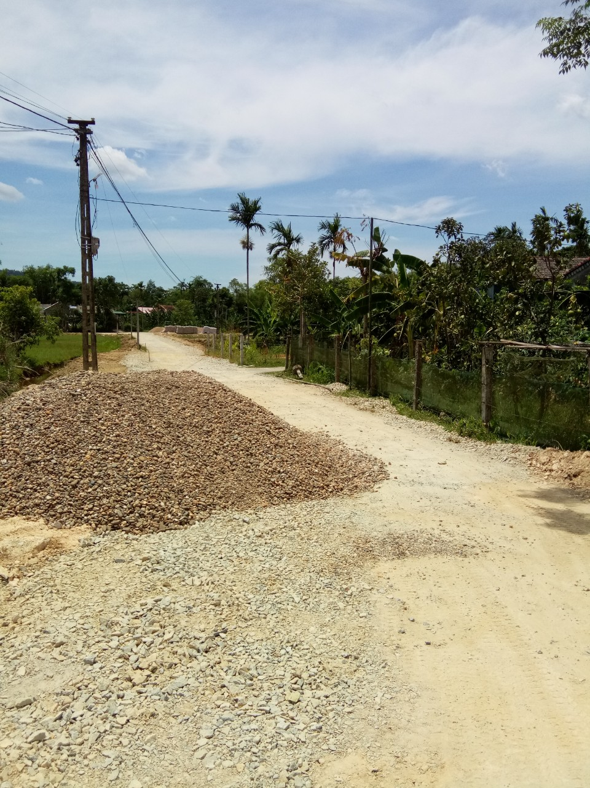
Tập kết vật liệu để thực hiện đổ bây

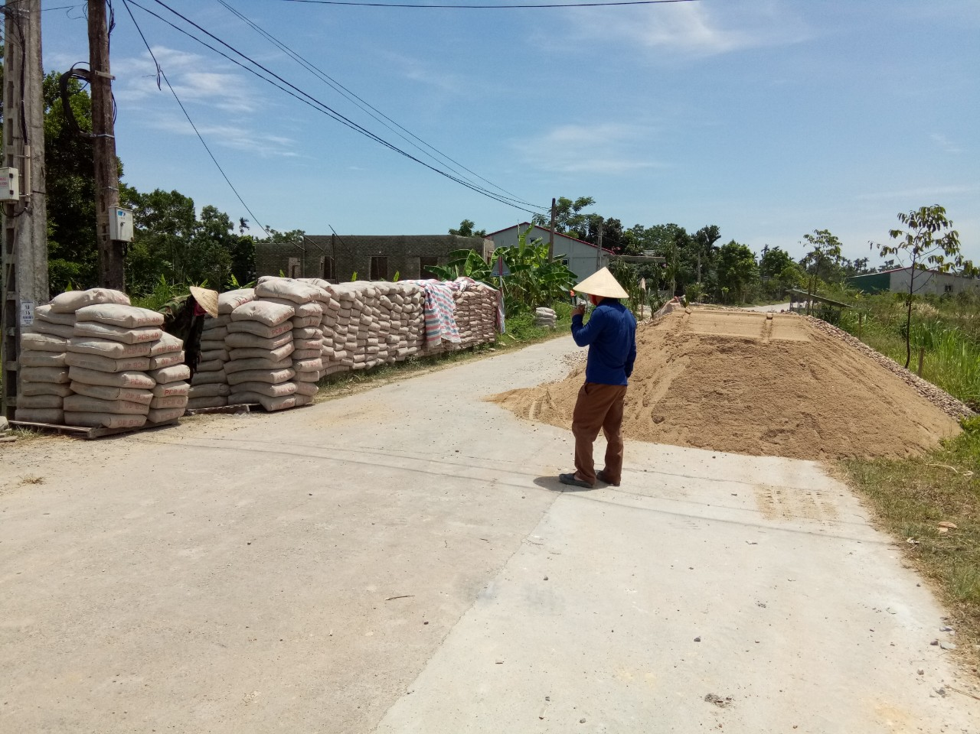
Nhận 29,5 tấn xi măng để thực hiện đổ bê tông

Để đạt được kế hoạch đề ra từ đầu năm 2022, cả hệ thống chính trị đang tập trung vào cuộc, khảo sát các tuyến lối, vận động các hộ trên tuyến chưa đảm bảo mặt bằng theo quy định hiến đất, hiến cây, di dời công trình để mở rộng đạt theo tiêu chí Nông thôn mới. Tranh thủ nguồn lực hỗ trợ của Nhà nước để bê tông hóa các tuyến chưa đảm bảo, các tuyến đã hư hỏng, xuống cấp nghiêm trọng. Mở ra những con đường mới phong quang, sạch đẹp giúp cho việc đi lại, sản xuất dễ dàng, tạo điều kiện cho bà con có cơ hội vươn lên phát triển kinh tế, nâng cao đời sống, làm giàu cho quê hương. Từng bước đưa mạng lưới giao thông xã nhà phát triển một cách đồng bộ, hợp lý, từng bước đi vào hiện đại phục vụ đắc lực cho nhiệm vụ phát triển kinh tế - xã hội ở địa phương.

